İLİ : GENEL
TARİH : 23.10.2015
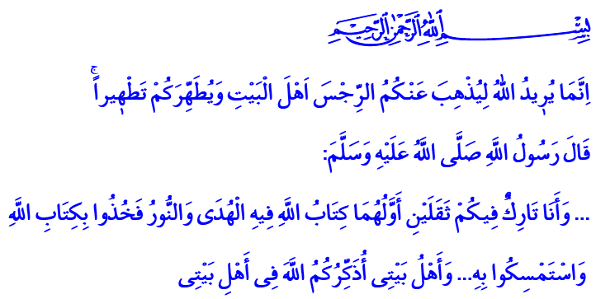
KERBELÂ’YI DOĞRU ANLAMAK
Aziz Kardeşlerim!
Okuduğum ayet-i kerimede Yüce Rabbimiz şöyle buyuruyor: “Ey Ehl-i Beyt! Allah sizden, sadece günahı gidermek ve sizi tertemiz yapmak istiyor.”
Okuduğum hadis-i şerifte ise Peygamberimiz (s.a.s) şöyle buyuruyor: “Size iki ağır emanet bırakıyorum. Birincisi, içinde hidayet ve nur olan Allah’ın Kitabıdır. Allah’ın Kitabına sımsıkı sarılın! İkincisi, ehl-i beytimdir. Ehl-i beytime sahip çıkın! Onlar hakkında size Allah’ı hatırlatıyorum…”
Kardeşlerim!
Bugün 10 Muharrem Cuma. Aşure günü. Muharrem ayı, hicri yılın ilk ayı. Resûl-i Ekrem (s.a.s)’in “Allah’ın ayı”, “hürmete şayan” olarak nitelendirdiği ay. Ramazan orucundan sonra en faziletli orucun kendi içinde bulunduğunu bildirdiği ay.
Muharrem ayı aynı zamanda topyekûn bütün Müslümanları derin bir acıya gark eden Kerbelâ hadisesinin yaşandığı aydır. Zira Hicri 10 Muharrem 61 tarihi, Hz. Hüseyin Efendimizin ve çoğu ehl-i beyt-i Mustafa’dan olan 70 kişinin Kerbelâ çölünde hunharca katledilerek şehadet şerbetini içtikleri tarihtir. Hz. Hüseyin ki, Peygamberimiz (s.a.s)’in, “Benim dünyadaki çiçeğim, reyhanım” dediği, “cennet gençlerinin efendisi” olarak tavsif ettiği, Hz. Aliyyü’l-Murtaza’nın, Hz. Fatımatu’z-Zehra’nın yavrusu, ciğerparesidir. Bu vesileyle şehadetinin 1337. yılını idrak ettiğimiz şehitlerin serdarı, serçeşmesi, seyyidü’ş-şüheda Hz. Hüseyin Efendimiz başta olmak üzere Kerbelâ şehitlerini ve bugüne kadar hak, hakikat, adalet, ahlâk, erdem ve fazilet için; din, iman, vatan ve millet için can veren bütün şühedayı rahmet, minnet, şükran, saygı ve tazim ile yâd ediyorum. Allah bütün şehitlerimize gani gani rahmet eylesin!
Kardeşlerim!
Dünyanın neresinde olursak olalım, mezhebimiz, meşrebimiz, kültürümüz, coğrafyamız, dünya görüşümüz ne olursa olsun, Kerbelâ, İslâm ümmeti olarak hepimizin ortak acısıdır, ortak hüznüdür, ortak kederidir. Hele hele neredeyse her evde bir Hasan, bir Hüseyin, bir Ali, bir Fatıma, bir Cafer, bir Zeynelabidin bulunduran ve ehl-i beyt sevgisini yüreklerinde her daim yaşatan aziz milletimizin tüm fertleri bu acıyı yüreklerinin ta derinliklerinde hissetmektedir.
Kardeşlerim!
Bugün Kerbelâ’nın acısını hissetmek elbette önemlidir. Bugün Kerbelâ’nın hüznünü yaşamak elbette muhteremdir. Bugün Kerbelâ’nın elemiyle elemlenmek, kederiyle kederlenmek elbette muteberdir.
Bugün Kerbelâ şehitleri için gözyaşı dökmek elbette takdire şayandır. Ancak sadece hüzün, sadece keder, sadece gözyaşı yeterli değildir.
Bugün bize düşen Kerbelâ’yı doğru okumak ve doğru anlamaktır. Kerbelâ’yı anlamak, Kerbelâ’dan ayrılık-gayrılık değil; birlik-beraberlik çıkarmaktır. Kerbelâ’dan kin, nefret ve öfke değil; sevgi, muhabbet ve hoşgörü devşirmektir. Kerbelâ’yı anlamak, Hz. Hüseyin gibi davranmaktır; Hüseyince yaşamaktır. Onun zulüm ve haksızlık karşısındaki duruşunu evrenselleştirmektir. Kerbelâ’yı anlamak, yeni Kerbelâlar yaşanmaması için bu acı hadiseden dersler ve ibretler çıkarmaktır.
Kardeşlerim!
Her şeyden önce bu elim hadise, zalim ve zorbaların, heva, heves ve hırsları uğruna, dünyalık çıkar ve menfaatleri için iman, ahlak, fazilet ve insanlıktan nasıl uzaklaşabildiklerini göstermektedir.
Ne yazık ki bugün de İslâm dünyasında hala Kerbelâ’yı doğru anlamayanlar, ısrarla Kerbelâ’nın kerb-u belasını günümüze taşıyanlar var. Ne yazık ki bugün de Kerbelâ şehitlerine bu zulmü reva gören zalimler gibi düşünen, davranan ve yaşayanlar var. Ne yazık ki bugün de İslâm coğrafyasının her tarafında çıkar ve menfaatleri için Müslüman kanı akıtanlar var.
Kardeşlerim!
Kerbelâ’yı anlamak, hakkın yanında, hakikatin yolunda olmak demektir. Kerbelâ’yı anlamak, adalet, merhamet, ahlâk, erdem ve fazilete sevdalı olmak demektir. Kerbelâ’yı anlamak, fitne zamanlarında basiret ve ferasetle hakikati görmek demektir. Kerbelâ’yı anlamak, Hz. Hüseyin gibi zulme, zalime ve haksızlığa karşı çıkmak demektir. Kerbelâ’yı anlamak, Hz. Hüseyin ve arkadaşlarının, uğruna canlarını verdikleri yolun Muhammed Mustafa (s.a.s)’nın yolu, Kur’an’ın yolu olduğunu bilmek demektir.
Kardeşlerim!
Hutbeme, Hz. Hüseyin Efendimizin yaptığı bir dua ile son vermek istiyorum.
Allah’ım! Bizi zalimlerden berî, müminlere velî eyle!”

Ahzab, 33/33.
Müslim, Fadâilu's Sahâbe, 36.
Tirmizi, Menâkıb, 30.
İbn Mâce, Sunne, 11/4. Hazırlayan: Din Hizmetleri Genel Müdürlüğü

